Yann Gourvennec  Mise à jour :14/09/2019 | 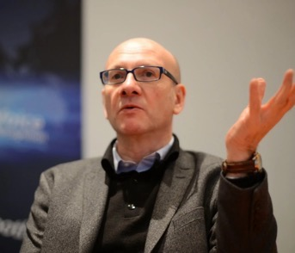
Twitter : @ygourven et @vismktg
LinkedIn : http://linkedin.com/in/ygourven
Facebook : http://facebook.com/ygourven
Blog français : http://blog.visionarymarketing.fr
Blog anglais : http://blog.visionarymarketing.com
Photos : http://bit.ly/yannsphotos

  - Biographie française
Yann Gourvennec a créé le site http://visionarymarketing.com en 1996. Il pratique depuis lors la stratégie Web, le e-business et le Web marketing en France et à l’international et a plus de 10 ans d’expérience en direction digitale chez l’annonceur. Il a été membre de socialmedia.org de 2008 à 2014 et Président de Media Aces de 2009 à 2013, l’association française pour le développement des médias sociaux en entreprise. Il est intervenant et co-auteur avec Hervé Kabla de plusieurs ouvrages publiés aux éditions Kawa, en français et en anglais, dont « les médias sociaux expliqués mon boss », élu livre digital influent de l’année 2012 par le Hub Forum, et fin 2013, de « la communication digitale expliquée à mon boss » (http://amonboss.com). En septembre 2016, il publie un manifeste pour la refondation des études sur les médias sociaux en collaboration avec Rozenn Nardin. « Le digital expliqué à mon boss », dédié à la transformation digitale, a été publié par les éditions Kawa en 2017. Il contribue également à de nombreux ouvrages, journaux et livres blancs. En 2014, d’intrapreneur, il est devenu entrepreneur, en créant son agence de marketing digital Visionary Marketing. Il a été directeur de programme du Mastère Spécialisé Digital Business Strategy de Grenoble Ecole de Management (http://grenoble-em.com/digital) de 2015 à 2019. Parmi ses clients, on compte Adobe, Alcatel Lucent Enterprise, BMC Software, Bonial, eZ Systems, iRevolution Jems Group, Orange, Praxedo, Schelcher Prince (groupe Crédit Mutuel), Solocal group, SQLi, Touch & Sell, et Veolia.

